B&R propose des Automation PC 910 jusqu'à cinq slots
Box PC avec 2000 variantes disponibles
Jusqu'à présent, l'Automation PC 910 de B&R était disponible avec 1 ou 2 slots. Désormais, une variante à 5 slots est aussi disponible. Le boîtier de ce Box PC permet donc l'insertion d'une, deux, ou cinq cartes PCI ou PCI Express. Les utilisateurs choisissent librement le processeur, la mémoire et le boîtier. Cette flexibilité leur permet d'obtenir un PC optimisé au regard de leurs besoins d'automatisation. Pour les tâches de contrôle ou de traitement d'images avec calculs intensifs, les utilisateurs peuvent se tourner vers un processeur quad-core, une mémoire de grande capacité et un boîtier à 1 slot. Pour d'autres tâches, utiliser un processeur single-core avec plusieurs cartes PCI/PCIe peut être plus approprié.
Processeurs Intel® Core™ i3/i5/i7 de 3ème génération
La technologie Intel® Core™ i de dernière génération est au cœur de ce PC industriel haute performance. Associés au nouveau chipset QM77 Express, les CPU Intel® Core™ i3, Core™ i5 et Core™ i7 incluant jusqu’à quatre cœurs offrent actuellement les plus hautes performances sur le marché des PC industriels.
PC industriel à configuration flexible
L'Automation PC 910 dispose d'un très grand nombre d'interfaces, dont quatre ports USB 3.0. L'insertion de cartes PCI/PCIe permet d'intégrer à l'Automation PC des fonctions qui, autrement, nécessiteraient des appareils distincts. En prenant en charge toutes ces tâches, ce puissant Box PC de B&R libère de l'espace dans l'armoire électrique et réduit l'ensemble des coûts.

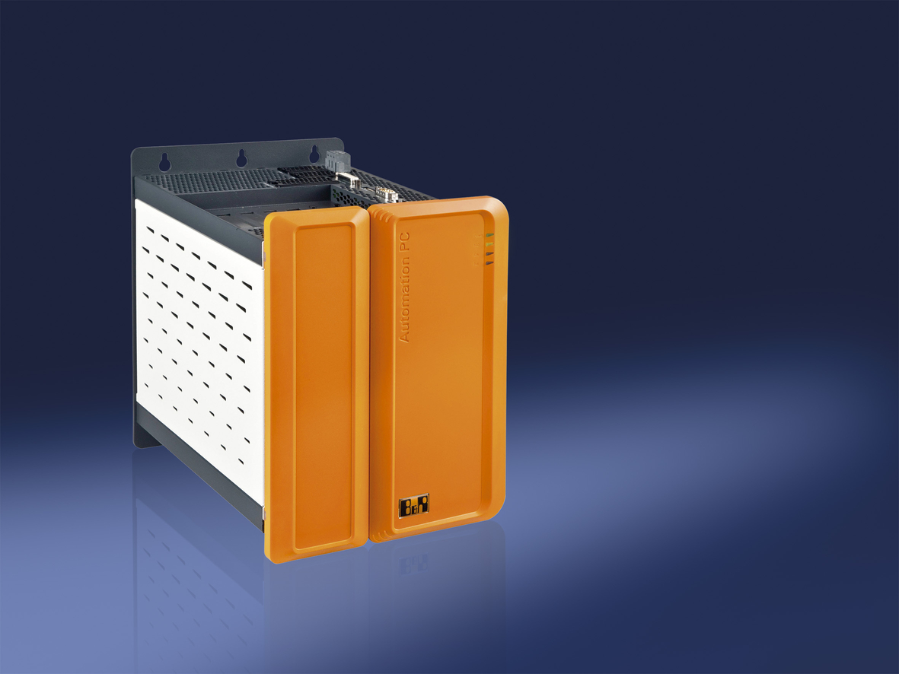
Les PC industriels de nouvelle génération Automation PC 910 de B&R permettent de choisir des variantes de boîtier à cinq slots PCI.

A propos de B&R
B&R est une société d'automatismes innovante dont le siège social est basé en Autriche et qui dispose d'agences partout dans le monde. Le 6 juillet 2017, B&R est devenue une business unit du groupe ABB. Comptant parmi les leaders de l’automatisation industrielle, B&R allie technologies avancées et ingénierie de haut niveau pour fournir à ses clients, dans la quasi-totalité des industries, des solutions complètes pour l’automatisation de machines et de lignes, le contrôle de mouvements, la visualisation et la sécurité intégrée. En s’appuyant sur des standards de communication IoT Industriel comme OPC UA, POWERLINK et openSAFETY, et sur le puissant environnement de développement logiciel Automation Studio, B&R façonne l'avenir de l'ingénierie des automatismes. Forte de son leadership technologique, la société puise sa capacité d'innovation dans sa volonté de simplifier les processus et d'aller au-delà des attentes des clients.
Pour plus d'informations : www.br-automation.com

